CONVENTION SUR LES ZONES HUMIDES (Ramsar, Iran, 1971)
53e Réunion du Comité permanent
Gland, Suisse, 29 mai – 2 juin 2017

SC53-10

Rapport du Président du Groupe d’évaluation scientifique et technique (GEST)

Mesures requises :

Le Comité permanent est invité à :

- prendre note du rapport du Président du Groupe d’évaluation scientifique et technique (GEST);

- sensibiliser les Parties contractantes à l’importance, pour les Correspondants nationaux GEST, de participer à l’élaboration et à l’examen des résultats du GEST, en particulier au rapport sur l’état mondial des zones humides et de leurs services à l’humanité;

- encourager les évaluateurs appropriés de toutes les Parties contractantes à contribuer, du point de vue des zones humides, au deuxième projet de l’IPBES sur l’évaluation de la dégradation et de la restauration des sols ainsi qu’aux deuxièmes projets d’évaluations régionales de l’IPBES;

- rappeler aux Parties contractantes, à la lumière des épidémies persistantes et plus récentes d’influenza aviaire hautement pathogène, les orientations Ramsar sur les réponses politiques et nationales appropriées à ces épidémies; et

- examiner comment trouver un financement pour l’application des tâches moins prioritaires énoncées dans le plan de travail du GEST 2016-2018 approuvé, au besoin.

Introduction

- Le présent rapport du Président du Groupe d’évaluation scientifique et technique (GEST) porte sur les activités du GEST depuis que le Comité permanent a approuvé, à sa 52e Réunion, le plan de travail du GEST (2016-2018).

20e réunion du GEST (GEST20)

- La 20e réunion du GEST a eu lieu du 13 au 17 février 2017 au siège du Secrétariat Ramsar. Quinze membres du GEST et 29 observateurs y ont assisté. Ces chiffres tiennent compte de la présence des Correspondants nationaux GEST de l’Autriche, du Danemark, de la Finlande, de la République tchèque et du Royaume-Uni.
Mise à jour sur les tâches de haute priorité

- À sa 52e Réunion, le Comité permanent a décidé que le rapport sur l’état mondial des zones humides et de leurs services à l’humanité (SoWWS) ainsi que huit autres tâches du plan de travail du GEST sont de haute priorité. À cette réunion, le Comité permanent a demandé au GEST de faire porter son attention et de consacrer ses ressources, en premier lieu, sur les tâches de haute priorité et d’attendre qu’elles soient suffisamment avancées pour passer à d’autres tâches.

- Rapport SoWWS : Un atelier de rédaction a eu lieu à Changshu, Chine, en marge de la 10e Conférence internationale INTECOL sur les zones humides, du 20 au 23 septembre 2016, et un projet de structure annoté a été préparé. Le Secrétariat est entré en contact avec le PNUE-WCMC pour mettre à jour l’Indice des tendances de l’étendue des zones humides (WET) qui sera intégré dans le rapport SoWWS. Un premier projet du rapport de SoWWS devrait être communiqué aux Correspondants nationaux GEST pour commentaires, en avril 2017.

- Tâche 1.1 : Un atelier de rédaction a été organisé par l’International Water Management Institute (IWMI) à Vientiane, République démocratique populaire lao, du 13 au 15 décembre 2016, en vue d’élaborer un projet de structure pour un Rapport technique Ramsar (RTR) sur l’utilisation de l’observation de la Terre aux fins d’inventaire, évaluation et suivi des zones humides. Un avant-projet du RTR devrait être présenté pour commentaires aux Correspondants nationaux GEST vers le milieu de l’année 2017.

- Tâche 1.2 : L’Atelier international d’experts sur la conservation et l’utilisation durable des tourbières dans le contexte des changements climatiques – Une contribution à l’application de la Convention de Ramsar, a eu lieu du 11 au 14 septembre 2016 à Vilm, Allemagne, et a permis de faire progresser la Tâche 1.2. Un contrat de consultant a été signé avec Greifswald Mire Centre afin de rédiger le contenu d’une Note d’information axée sur les inventaires de tourbières tropicales aux fins d’une inscription possible comme Sites Ramsar. Le GEST, à sa 20e réunion, a revu le projet de Note d’information et a envoyé ses commentaires pour révision au Greifswald Mire Centre. L’atelier de Vilm a également fait progresser les lignes directrices techniques sur l’inscription de tourbières sur la Liste des zones humides d’importance internationale. Comme envisagé dans le plan de travail, le GEST, à sa 20e réunion, a préparé un projet de résolution et une annexe sur le sujet pour la 13e Session de la Conférence des Parties. Le projet de résolution et l’annexe seront communiqués au Secrétariat pour examen par les Parties contractantes en mars 2017.

- Tâche 2.1 : Le GEST collabore avec l’Équipe de communication afin d’élaborer un ensemble d’outils de gestion des Sites Ramsar en ligne. Le GEST, à sa 20e réunion, a élaboré le contenu initial de la page web et des liens et a transmis le tout au Secrétariat. Le Secrétariat préparera une page web d’essai pour solliciter une contribution des Correspondants nationaux GEST avant la publication des outils.

- Tâche 3.1 : Un atelier de rédaction a été organisé par Wetlands International à Ede, Pays-Bas, du 30 novembre au 2 décembre 2016. L’atelier a produit un projet de document d’orientation sur l’intégration des multiples valeurs des zones humides dans la prise de décisions avec, en annexe, un protocole pour évaluer les valeurs multiples des zones humides, une adaptation du guide de l’IPBES en six étapes pour diverses conceptualisations de la nature et de ses avantages. L’atelier a également produit un descriptif pour un Rapport technique Ramsar relatif à l’évaluation des valeurs multiples des zones humides et à leur application dans la gestion intégrée. Le document d’orientation a été revu et révisé à la 20e réunion du GEST et le projet final a été transmis au Secrétariat.

- Tâche 3.2 : Un document d’orientation sur les zones humides et la prévention des risques de catastrophe a été rédigé par Wetlands International, sous la direction de Ritesh Kumar, membre du GEST. Le document d’orientation a été revu et révisé à la 20e réunion du GEST et le projet final a été transmis au Secrétariat.

- Tâche 4.1 : Il s’agit d’un document d’orientation à tirer d’un rapport technique plus complet sur les flux environnementaux pour les zones humides, financé par le WWF. Laura Martinez, membre du GEST siège au groupe consultatif externe pour le rapport technique. Le rapport et le document d’orientation sont attendus au moment du Symposium sur les cours d’eau (20th International River symposium) qui aura lieu en septembre 2017, à Brisbane, Australie.

- Tâche 4.2 : Le WWF a fourni 22 000 CHF pour cette tâche. Les contrats de consultants ont été signés avec Tim Jones et Dave Pritchard afin d’examiner et d’analyser les rapports des Missions consultatives Ramsar. Un document d’orientation et une Note d’information seront tirés d’une analyse plus complète. Le rapport devrait être livré en juillet 2017, après quoi les produits dérivés seront élaborés.

- Tâche 5.1: Un projet de Note d’information sur le potentiel et la motivation de la restauration des zones humides dans le contexte des changements climatiques a été rédigé et révisé à la 20e réunion du GEST. Un avant-projet de la Note d’information devrait être envoyé pour commentaires aux Correspondants nationaux GEST, en juin 2017. Un document d’orientation sur les meilleures pratiques et les politiques possibles en matière d’incitations et d’instruments de restauration sera également rédigé.

Mise à jour sur les tâches consultatives moins prioritaires

- À la lumière des progrès accomplis concernant les tâches de haute priorité, le GEST, à sa 20e réunion, a débattu des moyens de faire progresser d’autres tâches. Comme noté dans le plan de travail, aucun fond du GEST ne sera dépensé pour réaliser ces autres tâches sans l’approbation du Groupe de travail sur la gestion.

Mise à jour sur les tâches consultatives spéciales

14. Questions émergentes : Le GEST, à sa 20e réunion, a discuté de l’infection actuelle par toute une gamme de virus de l’influenza aviaire hautement pathogène (HPAI). Parmi eux, il y a le H5N8 qui touche aussi bien la volaille que les oiseaux sauvages et qui s’est propagé à travers l’Europe et l’Afrique depuis la fin de 2016, en même temps que d’autres virus HPAI atteignaient l’Asie et que des épizooties touchaient l’Amérique du Nord. Il a été rappelé que Ramsar a adopté un corpus important d’orientations sur les réponses appropriées à l’influenza aviaire, dans les Résolutions IX.23 et X.21 et que ces orientations sont étayées par des orientations complémentaires publiées par la Convention sur la conservation des espèces migratrices appartenant à la faune sauvage et l’ Accord sur les oiseaux d’eau migrateurs d’Afrique et d’Eurasie. Le GEST a convenu qu’il serait utile de rappeler ces orientations aux Parties contractantes car elles soulignent la nécessité de ne pas compromettre, par inadvertance, l’utilisation rationnelle des zones humides. Par ailleurs, le GEST a noté, en ce qui concerne les oiseaux sauvages, que ni les orientations Ramsar ni les orientations de la FAO ou de l’Organisation mondiale de la santé animale (OIE) ne sont en faveur de réponses létales.

15. Évaluations IPBES : Le Président du GEST a assisté à la 8e réunion du Groupe d’experts multidisciplinaire (GEM) de l’IPBES du 25 au 27 octobre 2016 à Bonn, Allemagne. Il est décevant de constater que la communauté Ramsar, y compris les Parties contractantes, n’a fait que peu de commentaires sur le premier projet d’évaluation de la dégradation et de la restauration des sols. L’appel à commentaires a été lancé le 6 juin 2016 sur l’espace de travail du GEST qui est ouvert à tous les Correspondants nationaux du GEST. Il semble, toutefois, que le Président du GEST ait été le seul membre de la communauté Ramsar à avoir fourni des commentaires. En outre, sur le total de 86 examinateurs externes de l’évaluation LDR, huit seulement (y compris le Président du GEST) ont fourni des commentaires sur les zones humides. Le Président du GEST est le seul évaluateur à avoir fourni des commentaires précis sur les zones humides pour le Chapitre 2 (perceptions), le Chapitre 3 (moteurs), le Chapitre 4 (état et tendances) et le Chapitre 8 (outils politiques). Un seul autre évaluateur a fourni des commentaires précis sur les zones humides pour le Chapitre 6 (réponses). Siobhan Fennessy, membre du GEST, est certes auteur principal pour le Chapitre 5 (services écosystémiques) mais il importe que la communauté Ramsar contribue davantage à cette évaluation, en particulier pendant le processus de révision. Lorsque le deuxième projet sera présenté pour commentaires, les Parties contractantes sont instamment priées d’encourager les évaluateurs appropriés, y compris les CN GEST, à y contribuer. Le deuxième projet devrait être disponible pour examen entre le 1er mai et le 21 juin 2017.

16. Soumission de propositions au deuxième programme de travail de l’IPBES : la Résolution XII.2 donne instruction au Secrétariat « de soumettre à l’IPBES une demande d’évaluation thématique de la situation et des tendances actuelles des zones humides, notamment de leur état. » En mars 2018, l’IPBES-6 devrait approuver un appel à propositions pour son deuxième programme de travail. Si ce calendrier est respecté, l’appel officiel à propositions sera annoncé peu après.

À noter que la Décision SC47-24 a approuvé ces lignes directrices intérimaires pour la soumission de propositions Ramsar à l’IPBES :

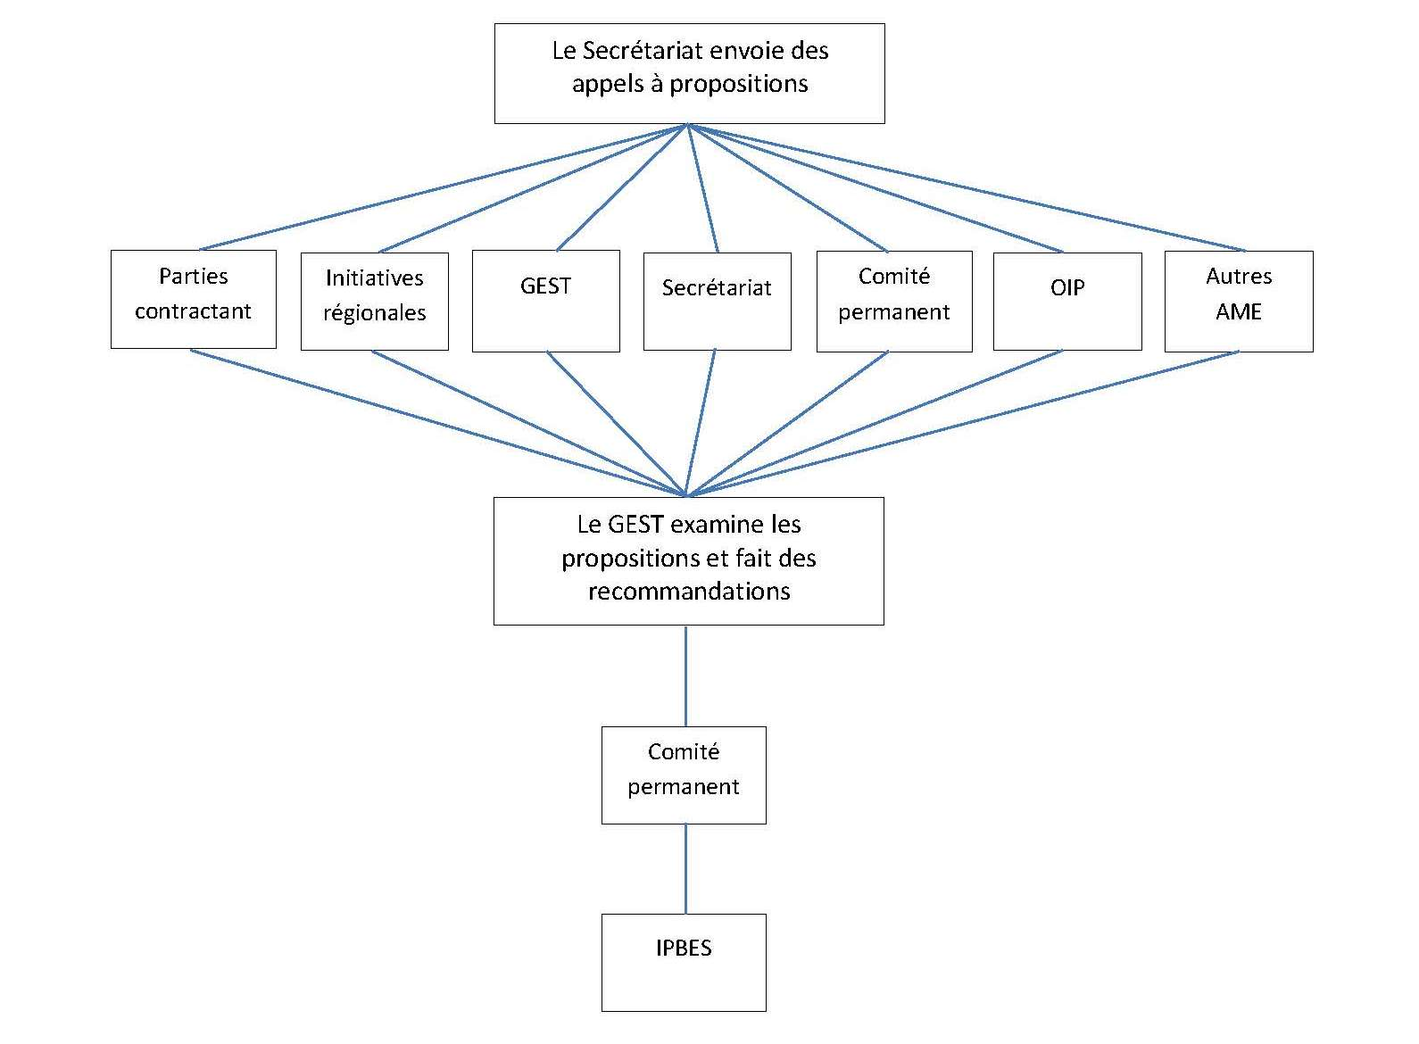

En conséquence, c’est le Comité permanent qui décide des propositions à soumettre à l’IPBES. Comme le reconnaissent ces lignes directrices intérimaires, « par manque de temps, il est probable que les propositions devront être présentées aux membres du Comité permanent de façon virtuelle et que l’approbation ou les commentaires seront fournis dans de brefs délais. »

17. Missions consultatives Ramsar : Comme indiqué dans le document SC51-13, dans le cadre de ses responsabilités qui consistent à fournir des avis sur les questions émergentes, le GEST (à sa 19e réunion) avait suggéré qu’une Mission consultative Ramsar (MCR) sur les incendies de tourbières en Indonésie serait utile. Après consultation avec l’Indonésie, le Secrétariat a organisé une MCR dans le Parc national Berbak, qui devrait se dérouler du 13 au 17 mars 2017. Marcel Silvius, représentant de Wetlands International auprès du GEST, sera l’un des trois membres de la mission. Le Secrétariat a aussi organisé une MCR à Kilombero, Tanzanie, du 7 au 18 novembre 2016. Rob McInnes, observateur d’ONU-Habitat auprès du GEST était membre de la mission, et le membre du GEST Kassim Kulindwa a participé à l’atelier sur la MCR sur invitation de la Tanzanie.

18. Registre de Montreux : Le 9 août 2016, le GEST a été prié de donner son avis, conformément à la Résolution VI.1, sur la proposition de la Tunisie, de supprimer le Parc national de l’Ichkeul du Registre de Montreux. Dans sa réponse du 22 octobre 2016, le GEST indiquait que la Tunisie doit être félicitée pour avoir fait bon usage du Registre de Montreux en 1996 afin de souligner l’importance d’apporter à ce site une attention de conservation prioritaire et pour ses efforts en vue de répondre aux changements intervenus dans les caractéristiques écologiques du site. Pour l’instant, cependant, le GEST n’est pas en mesure de recommander la suppression de l’Ichkeul du Registre de Montreux car des informations supplémentaires et actualisées sont requises. Il est suggéré que la Tunisie mette à jour la Fiche descriptive de ce Site Ramsar et examine si les recommandations de la Mission consultative Ramsar en 2000 ont été appliquées.

19. En 2015, le Président du GEST a fourni des commentaires sur un projet de politique forestière nationale pour le Pakistan qui, entre autres, propose la mise en place, dans les provinces, d’autorités responsables des zones humides et chargées de traiter des zones humides et des Sites Ramsar pour veiller à la cohérence et à resserrer les liens avec la Convention. Le GEST a également examiné le projet de lignes directrices sur l’utilisation rationnelle des zones humides du Cambodge et a communiqué ses commentaires à ce propos.

20. Le Président du GEST et la Secrétaire générale adjointe ont corédigé un chapitre intitulé Synergies between the Ramsar Convention on Wetlands and other Multilateral Environmental Agreements, publié par le Programme des Nations Unies pour l’environnement dans l’ouvrage Understanding synergies and mainstreaming among the biodiversity related conventions : A special contributory volume by key convention secretariats and scientific bodies, qui a été lancé à la COP13 de la CDB.

Mise à jour sur le budget du GEST

21. Selon nos prévisions, le budget actuel du GEST sera suffisant pour remplir les tâches de haute priorité. Des ressources supplémentaires (environ 80 000 CHF) seront cependant nécessaires pour les tâches moins prioritaires.

Mise à jour sur les éventuels projets de résolutions scientifiques et techniques

22. Le GEST prépare un projet de résolution et une annexe avec des lignes directrices techniques sur l’inscription de tourbières sur la Liste des zones humides d’importance internationale, au titre de la Tâche 1.2. Le GEST, à sa 20e réunion a également discuté des futures priorités recommandées pour le plan de travail du GEST de la prochaine période triennale qui sera soumis sous forme de projet de résolution à la COP13, conformément à la Résolution XII.5.

21e réunion du GEST

23. La 21e réunion du GEST devrait avoir lieu en janvier 2018, à Gland, Suisse.

